http://imweb.io/topic/5795dcb6fb312541492eda8c

HTTP缓存控制小结

[HTTP网络](http://imweb.io/tab/network)

本文作者：IMWeb 孙世吉 原文出处：[IMWeb社区](http://imweb.io/topic/5795dcb6fb312541492eda8c) **未经同意，禁止转载**

**引言**

通过网络获取内容既缓慢，成本又高：大的响应需要在客户端和服务器之间进行多次往返通信，这拖延了浏览器可以使用和处理内容的时间，同时也增加了访问者的数据成本。因此，缓存和重用以前获取的资源的能力成为优化性能很关键的一个方面。

**序**

本文用于解决以下六个疑问。

* 与缓存相关的HTTP首部字段主要**有哪些**？
* 这些HTTP首部字段之间的**联系与区别**？
* HTTP缓存首部字段的**优先级**？
* HTTP缓存首部字段的**特点与局限性**？
* 用户**不同的页面刷新行为的差别**？
* 在**实践中**我们该用哪些报文头来**控制缓存**呢？

文中使用的1.html以及doge.png如下所示

<!DOCTYPE html>

<html>

<head>

<meta charset="utf-8">

<title>缓存控制测试</title>

</head>

<body>

<img src="doge.png">

</body>

</html>



**那些年与缓存相关的HTTP首部字段**

我们先来瞅一眼RFC2616规定的47种http报文首部字段中与缓存相关的字段，事先了解一下能让咱在心里有个底：

**1.通用首部字段**

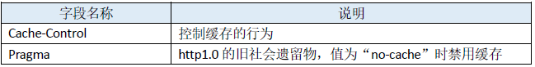

**2.请求首部字段**

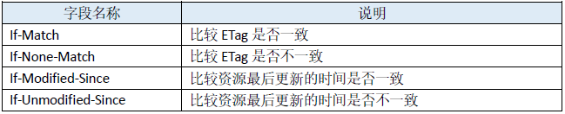

**3.响应首部字段**

http://7tszky.com1.z0.glb.clouddn.com/FgbZCbHn1jXX1zgb7xl9EzUNOC9q

**4.实体首部字段**

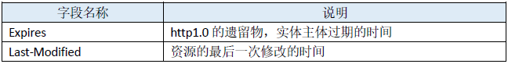

**石器时代的缓存方式**

在 http1.0 时代，给客户端设定缓存方式可通过两个字段——Pragma和Expires来规范。虽然这两个字段早可抛弃，但为了做http协议的向下兼容，你还是可以看到很多网站依旧会带上这两个字段。例如在访问 [腾讯课堂](https://ke.qq.com/) 的时候，通过浏览器调试工具可以看到部分HTTP响应是包含Expires头部的。

**1.Pragma**

当该字段值为no-cache的时候（事实上现在RFC中也仅标明该可选值），会知会客户端不要对该资源读缓存，即每次都得向服务器发一次请求才行。  
举个例子：  
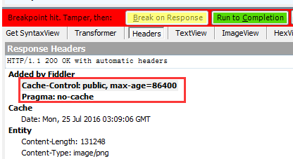

通过Fiddler给图片资源额外增加以下头部信息

Cache-Control: public, max-age=86400

Pragma: no-cache

前者用来设定缓存资源一天，后者禁用缓存。  
重新访问该页面会发现访问该资源会重新发起一次请求，同时以上例子也能说明**Pragma的优先级是高于Cache-Control**的。

**2.Expires**

有了Pragma来禁用缓存，自然也需要有个东西来启用缓存和定义缓存时间，对http1.0而言，Expires就是做这件事的首部字段。 Expires的值对应一个GMT（格林尼治时间），比如Mon, 22 Jul 2002 11:12:01 GMT来告诉浏览器资源缓存过期时间，如果还没过该时间点则不发请求。  
同样举个例子：  
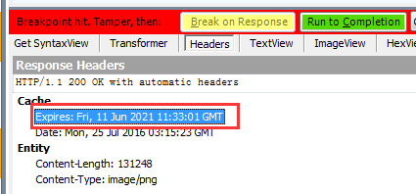

通过Fiddler给图片资源额外加上以下头部信息

Expires: Fri, 11 Jun 2021 11:33:01 GMT

重新访问该页面会发现访问图片资源的时候，会直接从缓存中读取资源内容，而不发起请求。  
http://7tszky.com1.z0.glb.clouddn.com/FtgNGyP0qFhW7GI2KXeGIxv6-zku

如果Pragma头部和Expires头部同时存在，则起作用的会是Pragma，有兴趣的同学可以自己试一下。  
需要注意的是，响应报文中Expires所定义的缓存时间是相对服务器上的时间而言的，其定义的是资源“失效时刻”，如果客户端上的时间跟服务器上的时间不一致（特别是用户修改了自己电脑的系统时间），那缓存时间可能就没啥意义了。

**Cache-Control**

针对上述的“Expires时间是相对服务器而言，无法保证和客户端时间统一”的问题，http1.1新增了 Cache-Control 来定义缓存过期时间。注意：若报文中同时出现了 Expires 和 Cache-Control，则以 Cache-Control 为准。  
也就是说优先级从高到低分别是 **Pragma -> Cache-Control -> Expires** 。  
Cache-Control也是一个通用首部字段，这意味着它能分别在请求报文和响应报文中使用。在RFC中规范了 Cache-Control 的格式为：

"Cache-Control" ":" cache-directive

作为请求首部时，cache-directive 的可选值有：  
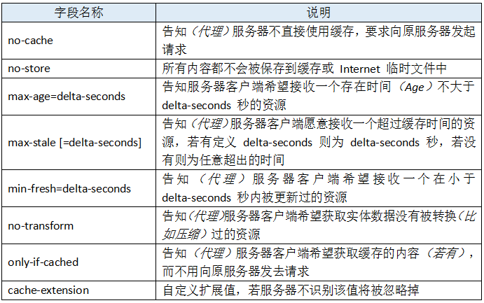

作为响应首部时，cache-directive 的可选值有：  
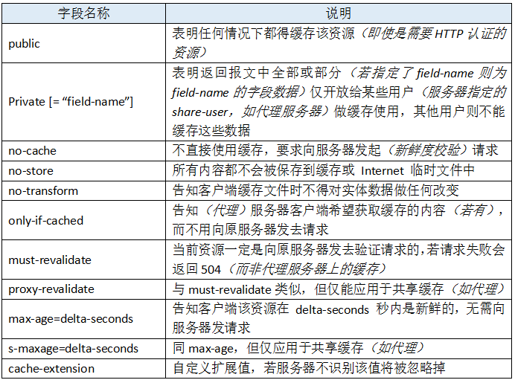

Cache-Control 允许自由组合可选值，例如：

Cache-Control: max-age=3600, must-revalidate

它意味着该资源是从原服务器上取得的，且其缓存（新鲜度）的有效时间为一小时，在后续一小时内，用户重新访问该资源则无须发送请求。 当然这种组合的方式也会有些限制，比如 no-cache 就不能和 max-age、min-fresh、max-stale 一起搭配使用。

**缓存校验字段**

上述的首部字段均能让客户端决定是否向服务器发送请求，比如设置的缓存时间未过期，那么自然直接从本地缓存取数据即可（在chrome下表现为200 from cache），若缓存时间过期了或资源不该直接走缓存，则会发请求到服务器去。

我们现在要说的问题是，**如果客户端向服务器发了请求，那么是否意味着一定要读取回该资源的整个实体内容呢？**

我们试着这么想——客户端上某个资源保存的缓存时间过期了，但这时候其实服务器并没有更新过这个资源，如果这个资源数据量很大，客户端要求服务器再把这个东西重新发一遍过来，是否非常浪费带宽和时间呢？

答案是肯定的，那么是否有办法让服务器知道客户端现在存有的缓存文件，其实跟自己所有的文件是一致的，然后直接告诉客户端说“这东西你直接用缓存里的就可以了，我这边没更新过呢，就不再传一次过去了”。

举例来说：

C：小服，你几岁了？

S：小客，我18岁了。

=================================

C：小服 ，你几岁了？我猜你18岁了。

S：靠，你知道还问我？（304）

=================================

C：小服 ，你几岁了？我猜你18岁了。

S：小客 ，我19岁了。（200）

为了让客户端与服务器之间能实现缓存文件是否更新的验证、提升缓存的复用率，Http1.1新增了几个首部字段来做这件事情。

**1. Last-Modified**

服务器将资源传递给客户端时，会将资源最后更改的时间以“Last-Modified: GMT”的形式加在实体首部上一起返回给客户端。

Last-Modified: Fri, 22 Jul 2016 01:47:00 GMT

客户端会为资源标记上该信息，下次再次请求时，会把该信息附带在请求报文中一并带给服务器去做检查，若传递的时间值与服务器上该资源最终修改时间是一致的，则说明该资源没有被修改过，直接返回304状态码，**内容为空**，这样就节省了传输数据量 。如果两个时间不一致，则服务器会发回该资源并返回200状态码，和第一次请求时类似。这样保证不向客户端重复发出资源，也保证当服务器有变化时，客户端能够得到最新的资源。一个304响应比一个静态资源通常小得多，这样就节省了网络带宽。  
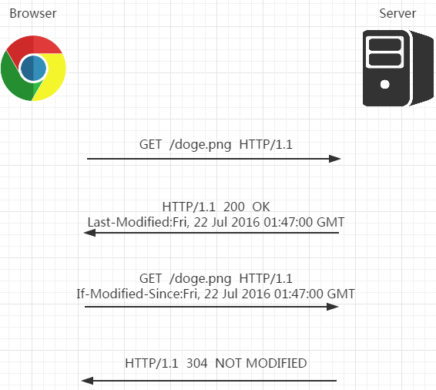

至于传递标记起来的最终修改时间的请求报文首部字段一共有两个：

**⑴ If-Modified-Since: Last-Modified-value**

示例为 If-Modified-Since: Thu, 31 Mar 2016 07:07:52 GMT

该请求首部告诉服务器如果客户端传来的最后修改时间与服务器上的一致，则直接回送304 和响应报头即可。  
当前各浏览器均是使用的该请求首部来向服务器传递保存的 Last-Modified 值。

**⑵ If-Unmodified-Since: Last-Modified-value**

该值告诉服务器，若Last-Modified没有匹配上（资源在服务端的最后更新时间改变了），则应当返回412(Precondition Failed) 状态码给客户端。 Last-Modified 存在一定问题，如果在服务器上，一个资源被修改了，但其实际内容根本没发生改变，会因为Last-Modified时间匹配不上而返回了整个实体给客户端（即使客户端缓存里有个一模一样的资源）。

**2. ETag**

为了解决上述Last-Modified可能存在的不准确的问题，Http1.1还推出了 **ETag 实体首部**字段。 服务器会通过某种算法，给资源计算得出一个唯一标志符（比如md5标志），在把资源响应给客户端的时候，会在实体首部加上“ETag: 唯一标识符”一起返回给客户端。例如：

Etag: "5d8c72a5edda8d6a:3239"

客户端会保留该 ETag 字段，并在下一次请求时将其一并带过去给服务器。服务器只需要比较客户端传来的ETag跟自己服务器上该资源的ETag是否一致，就能很好地判断资源相对客户端而言是否被修改过了。  
如果服务器发现ETag匹配不上，那么直接以常规GET 200回包形式将新的资源（当然也包括了新的ETag）发给客户端；如果ETag是一致的，则直接返回304知会客户端直接使用本地缓存即可。  
那么客户端是如何把标记在资源上的 ETag 传回给服务器的呢？请求报文中有两个首部字段可以带上 ETag 值：

**⑴ If-None-Match: ETag-value**

示例为 If-None-Match: "5d8c72a5edda8d6a:3239" 告诉服务端如果 ETag 没匹配上需要重发资源数据，否则直接回送304 和响应报头即可。 当前各浏览器均是使用的该请求首部来向服务器传递保存的 ETag 值。

**⑵ If-Match: ETag-value**

告诉服务器如果没有匹配到ETag，或者收到了“*”值而当前并没有该资源实体，则应当返回412(Precondition Failed) 状态码给客户端。否则服务器直接忽略该字段。  
需要注意的是，如果资源是走分布式服务器（比如CDN）存储的情况，需要这些服务器上计算ETag唯一值的算法保持一致，才不会导致明明同一个文件，在服务器A和服务器B上生成的ETag却不一样。

**缓存头部对比**

| **头部** | **优势和特点** | **劣势和问题** |
| --- | --- | --- |
| Expires | 1、HTTP 1.0 产物，可以在HTTP 1.0和1.1中使用，简单易用。 2、以时刻标识失效时间。 | 1、时间是由服务器发送的(UTC)，如果服务器时间和客户端时间存在不一致，可能会出现问题。 2、存在版本问题，到期之前的修改客户端是不可知的。 |
| Cache-Control | 1、HTTP 1.1 产物，以时间间隔标识失效时间，解决了Expires服务器和客户端相对时间的问题。 2、比Expires多了很多选项设置。 | 1、HTTP 1.1 才有的内容，不适用于HTTP 1.0 。 2、存在版本问题，到期之前的修改客户端是不可知的。 |
| Last-Modified | 1、不存在版本问题，每次请求都会去服务器进行校验。服务器对比最后修改时间如果相同则返回304，不同返回200以及资源内容。 | 1、只要资源修改，无论内容是否发生实质性的变化，都会将该资源返回客户端。例如周期性重写，这种情况下该资源包含的数据实际上一样的。 2、以时刻作为标识，无法识别一秒内进行多次修改的情况。 3、某些服务器不能精确的得到文件的最后修改时间。 |
| ETag | 1、可以更加精确的判断资源是否被修改，可以识别一秒内多次修改的情况。 2、不存在版本问题，每次请求都回去服务器进行校验。 | 1、计算ETag值需要性能损耗。 2、分布式服务器存储的情况下，计算ETag的算法如果不一样，会导致浏览器从一台服务器上获得页面内容后到另外一台服务器上进行验证时发现ETag不匹配的情况。 |

**用户刷新/访问行为**

我们可以把刷新/访问界面的手段分成三类：

* 在URI输入栏中输入然后回车/通过书签访问
* F5/点击工具栏中的刷新按钮/右键菜单重新加载
* Ctl+F5

在浏览器中，有时候你会发现通过不同的手段访问/刷新界面页面的呈现速度是不一样的，那么它们到底有什么区别呢?  
以下对这三种访问情况进行实践与讨论。

准备工作：  
为了模拟第一次访问某网站，清除相关缓存内容。为了方便讨论与对比，以下内容以[腾讯课堂](https://ke.qq.com/) 的index.css文件为例。  
首次访问该网页，查看请求与响应信息可以看到请求头部没有任何关于http缓存相关的信息。而返回的HTTPresponse包含了以下头部信息。

Cache-Control: max-age=31104000

Expires: Thu, 20 Jul 2017 02:18:41 GMT

Last-Modified: Fri, 15 Jul 2016 04:11:51 GMT

浏览器会对该文件进行缓存，直到该文件过期、用户清空cache或者用户强制刷新资源时间。

**1、在URI输入栏中输入然后回车**

我们可以看到返回响应码是 200 OK (from cache)，浏览器发现该资源已经缓存了而且没有过期（通过Expires头部或者Cache-Control头部），没有跟服务器确认，而是直接使用了浏览器缓存的内容。其中响应内容和之前的响应内容一模一样，例如其中的Date时间是上一次响应的时间。  
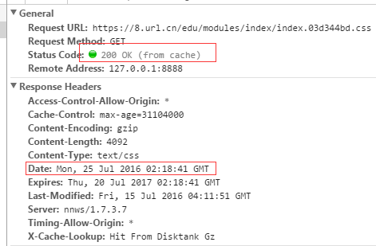

所以我们也能看到该资源的Size为from cache  
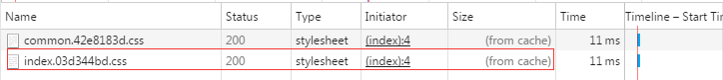

**2、F5/点击工具栏中的刷新按钮/右键菜单重新加载**

F5的作用和直接在URI输入栏中输入然后回车是不一样的，F5会让浏览器**无论如何都发一个HTTP Request给Server**，即使先前的响应中有Expires头部。所以，当我在当前 [腾讯课堂](https://ke.qq.com/) 网页中按F5的时候，浏览器会发送一个HTTP Request给Server，但是包含这样的Headers:

Cache-Control: max-age=0

If-Modified-Since: Fri, 15 Jul 2016 04:11:51 GMT

其中Cache-Control是Chrome强制加上的，而If-Modified-Since是因为获取该资源的时候包含了Last-Modified头部，浏览器会使用If-Modified-Since头部信息重新发送该时间以确认资源是否需要重新发送。 实际上Server没有修改这个index.css文件，所以返回了一个304(Not Modified)，这样的响应信息很小，所消耗的route-trip不多，网页很快就刷新了。  
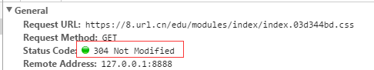

上面的例子中没有ETag，如果Response中包含ETag，F5引发的Http Request中也是会包含If-None-Match的。

**3、Ctl+F5**

那么Ctrl+F5呢？ Ctrl+F5要的是**彻底的从Server拿一份新的资源过来**，所以不光要发送HTTP request给Server，而且这个请求里面连If-Modified-Since/If-None-Match都没有，这样就逼着Server不能返回304，而是把整个资源原原本本地返回一份，这样，Ctrl+F5引发的传输时间变长了，自然网页Refresh的也慢一些。我们可以看到该操作返回了200，并刷新了相关的缓存控制时间。  
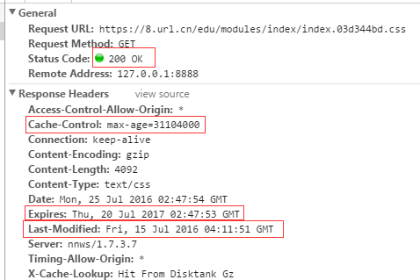

实际上，为了保证拿到的是从Server上最新的，Ctrl+F5不只是去掉了If-Modified-Since/If-None-Match，还需要添加一些HTTP Headers。按照HTTP/1.1协议，Cache不光只是存在Browser终端，从Browser到Server之间的中间节点(比如Proxy)也可能扮演Cache的作用，为了防止获得的只是这些中间节点的Cache，需要告诉他们，别用自己的Cache敷衍我，往Upstream的节点要一个最新的copy吧。  
在Chrome 51 中会包含两个头部信息， 作用就是让中间的Cache对这个请求失效，这样返回的绝对是新鲜的资源。

Cache-Control: no-cache

Pragma: no-cache

**4、综上**

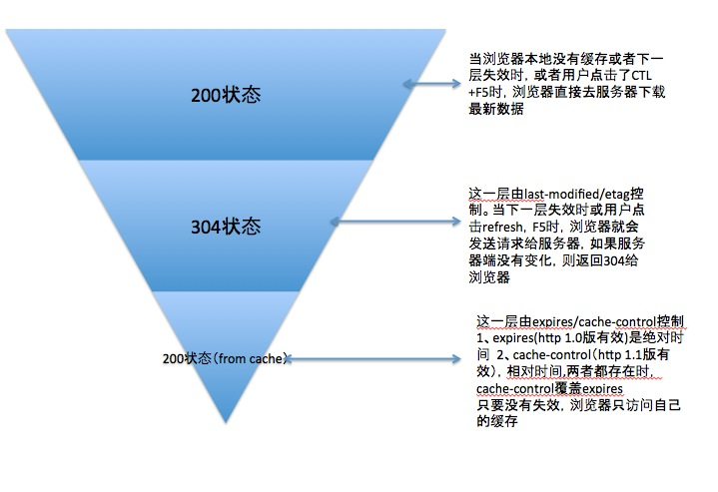

**缓存实践**

综上对各种HTTP缓存控制头部的对比以及用户可能出现的浏览器刷新行为的讨论，当我们在一个项目上做http缓存的应用时，我们实际上还是会把上述提及的大多数首部字段均使用上。

**1、Expires / Cache-Control**

Expires用时刻来标识失效时间，不免收到时间同步的影响，而Cache-Control使用时间间隔很好的解决了这个问题。 但是 Cache-Control 是 HTTP1.1 才有的，不适用于 HTTP1.0，而 Expires 既适用于 HTTP1.0，也适用于 HTTP1.1，所以说在大多数情况下同时发送这两个头会是一个更好的选择，当客户端两种头都能解析的时候，会优先使用 Cache-Control。

**2、Last-Modified / ETag**

二者都是通过某个标识值来请求资源， 如果服务器端的资源没有变化，则自动返回 HTTP 304 （Not Changed）状态码，内容为空，这样就节省了传输数据量。而当资源发生比那话后，返回和第一次请求时类似。从而保证不向客户端重复发出资源，也保证当服务器有变化时，客户端能够得到最新的资源。  
其中Last-Modified使用文件最后修改作为文件标识值，它无法处理文件一秒内多次修改的情况，而且只要文件修改了哪怕文件实质内容没有修改，也会重新返回资源内容；ETag作为“被请求变量的实体值”，其完全可以解决Last-Modified头部的问题，但是其计算过程需要耗费服务器资源。

**3、from-cache / 304**

Expires和Cache-Control都有一个问题就是服务端作为的修改，如果还在缓存时效里，那么客户端是不会去请求服务端资源的（非刷新），这就存在一个资源版本不符的问题，而强制刷新一定会发起HTTP请求并返回资源内容，无论该内容在这段时间内是否修改过；而Last-Modified和Etag每次请求资源都会发起请求，哪怕是很久都不会有修改的资源，都至少有一次请求响应的消耗。  
对于所有可缓存资源，指定一个Expires或Cache-Control max-age以及一个Last-Modified或ETag至关重要。同时使用前者和后者可以很好的相互适应。  
前者不需要每次都发起一次请求来校验资源时效性，后者保证当资源未出现修改的时候不需要重新发送该资源。而在用户的不同刷新页面行为中，二者的结合也能很好的利用HTTP缓存控制特性，无论是在地址栏输入URI然后输入回车进行访问，还是点击刷新按钮，浏览器都能充分利用缓存内容，避免进行不必要的请求与数据传输。

**4、避免304**

同学们是否还记得我们在讨论用户刷新页面行为中体积的**index.css**文件，它实际上被命名为**index.03d344bd.css**。而细心的同学也会发现它的Expires和Cache-Control时间出奇的长，这难道不会导致用户无法得到其最近的内容吗？  
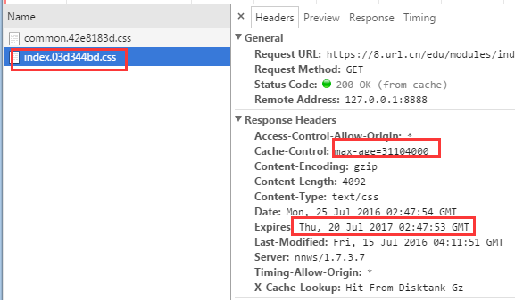

其做法实际上很简单，它把服务侧ETag的那一套理论搬到了前端来使用。 页面的静态资源以版本形式发布，常用的方法是在文件名或参数带上一串md5或时间标记符：

https://hm.baidu.com/hm.js?e23800c454aa573c0ccb16b52665ac26

http://tb1.bdstatic.com/tb/_/tbean_safe_ajax_94e7ca2.js

http://img1.gtimg.com/ninja/2/2016/04/ninja145972803357449.jpg

可以看到上面的例子中有不同的做法，有的在URI后面加上了md5参数，有的将md5值作为文件名的一部分，有的将资源放在特性版本的目录中。

那么在**文件没有变动**的时候，浏览器不用发起请求直接可以使用缓存文件；而在**文件有变化**的时候，由于文件版本号的变更，导致文件名变化，请求的url变了，自然文件就更新了。这样能确保客户端能及时从服务器收取到新修改的文件。通过这样的处理，增长了静态资源，特别是图片资源的缓存时间，避免该资源很快过期，客户端频繁向服务端发起资源请求，服务器再返回304响应的情况（有Last-Modified/Etag）。

结论：

* 需要兼容HTTP1.0的时候需要使用Expires，不然可以考虑直接使用Cache-Control
* 需要处理一秒内多次修改的情况，或者其他Last-Modified处理不了的情况，才使用ETag，否则使用Last-Modified。
* 对于所有可缓存资源，需要指定一个Expires或Cache-Control，同时指定Last-Modified或者Etag。
* 可以通过标识文件版本名、加长缓存时间的方式来减少304响应。